1. 必须掌握的概念及知识点

（1）集合论

空集，集合的交，并，补，对称差运算（集合等式的证明）；

等价关系（自反的，对称的，传递的）及等价类；函数及反函数，函数的定义域及函数的值域；

偏序关系（自反的，反对称的，传递的）及偏序集，Hasse图，极大元、极小元、最大元、最小元，上界，下界，上确界，下确界；

**无向完全图：**设*G*是一个简单图，如果*G*中任意两顶点之间均有边相连，则称*G*为完全图，具有*n*个顶点的完全图记为*Kn*。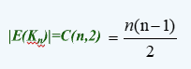

**有向完全图，完全二分图及二分图：**设*G*是一个图，如果存在*V*(*G*)的子集*V*1，*V*2使得

*V*1∪*V*2＝*V*(*G*)，*V*1∩*V*2＝*φ*，

且*V*1中任意两点不相邻，*V*2中任意两点也不相邻，则称*G*为二分(部)图Bipartite graphs（也叫偶图） ，并称｛*V*1，*V*2｝为*G*的一个二划分

若*V*1中每一点皆与*V*2中所有点相邻，则称*G*为完全二分图，且当|*V*1|＝*m*，|*V*2|＝*n*时，将其记为*Km*,*n*

**轮图，图的表示方法（集合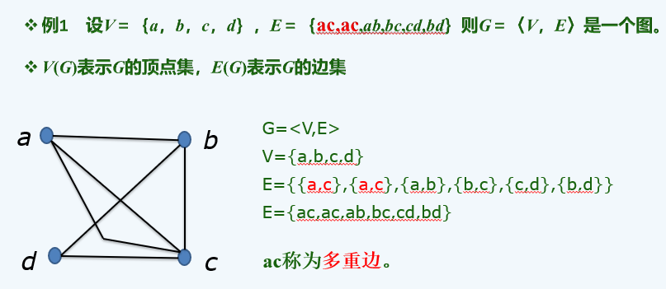、邻接矩阵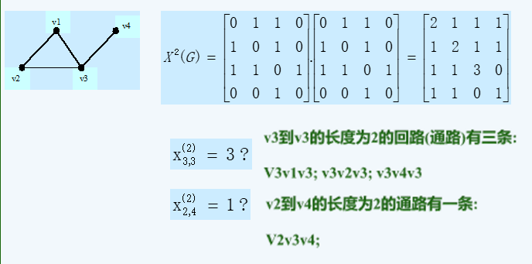表示），图的色数（点着色）；**

**Euler回路与Euler图（判定条件）：**设*G*是连通图，则*G*是Euler图当且仅当*G*的所有顶点均是偶顶点。

设*G*是连通图，则*G*是半Euler图当且仅当*G*中恰有两个奇顶点。

**最小生成树算法（会使用算法求取连通图的最小生成树）；**

(1) 选取G的一边e1，使w(e1)＝min{w(e)|e∈E}，令T（E）={e1}

(2) for i=1 to n-2

begin

e=权重最小且邻接于T(V)，加入T中不形成回路

T（E）= T（E）+{e}

end

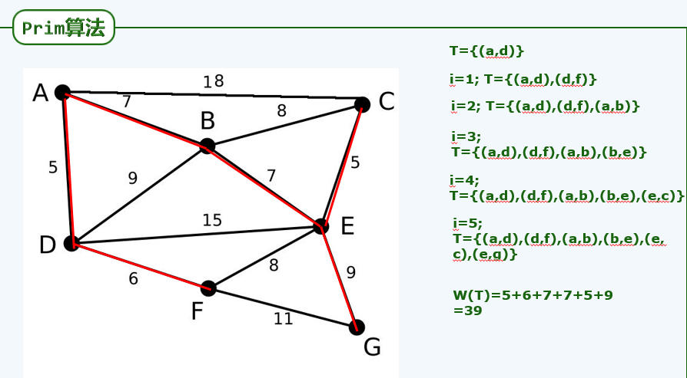

**简单平面图：如果一个图能画在平面上，使得它的边仅在端点相交，则称这个图为平面图，Euler公式m–n+2=r（证明连通简单平面图下的结论）n个顶点，m条边，r个面**

（2）代数系统

群（定义：

设 <G,*> 是一代数系统，如果满足以下几点：

(1) 运算是可结合的；

(2) 存在单位元 e；

(3) 对任意元素 a 都存在逆元 a-1；

则称 <G,*> 是一个群。|G|表示群的阶

），循环群，循环群的生成元，子群的概念（设 <H,*> 是 <G,*> 的子群，则

(1) <H,*> 的单位元 eH 一定是 <G,*> 的

单位元，即 eH = eG。

(2) 对 a∈H，a 在 H 中的逆元 a’，一定是

a 在 G 中的逆元。

）及判定（推论（子群的判定条件）

假设 <G,*> 是群，H 是 G 的非空子集，则 <H,*> 是 <G,*> 子群的充要条件是：

对 ∀a,b∈H，有 a*b-1∈H。

假设 <G,* > 是一个群，H 是 G

的非空有限子集，则 <H,*> 是

<G,*> 子群的充要条件是：

对 ∀a,b∈H，有 a*b∈H

）。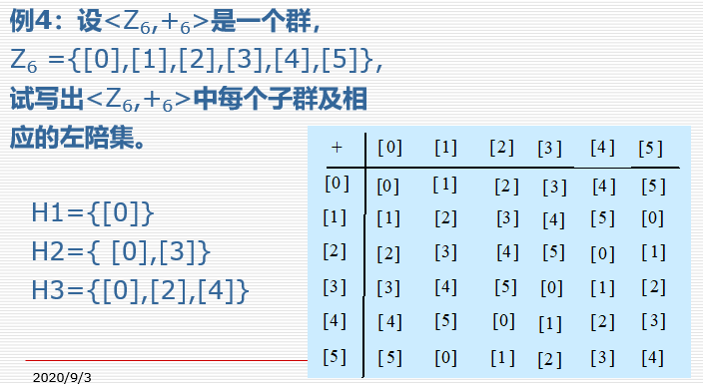

陪集的定义及性质（定理）；

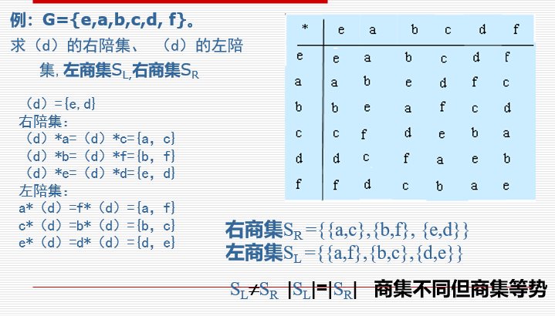

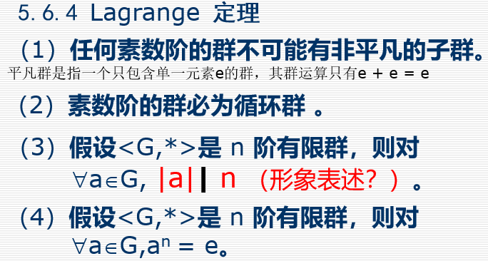布尔代数（有“补”“分配”“格”）；设〈*L ,*≤〉是一个偏序集，

如果 ∀*x , y*∈*L* ,｛*x , y*｝必有最小上界和最大下界，则称〈*L ,*≤〉为格．

有两个二元运算的代数↑B, , *  称为布尔代数,如果对任意元素a,b,cB,成立:

①(**交换律**) a*b=b*a,a⊕b=b⊕a;

②(**分配律**) a*(b⊕c)=(a*b)⊕(a*c),

a⊕(b*c)=(a⊕b)*(a⊕c);

③(**有界**) 存在0,1∈B,使得

a*1=a,a⊕0=a,a∈B;

④(**有补**) B的每一元a都有(唯一)a′∈S,使得

a*a′=0 , a⊕a′=1.

（3）数理逻辑

命题公式的等价证明。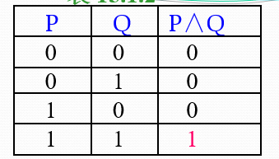

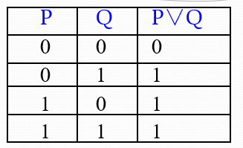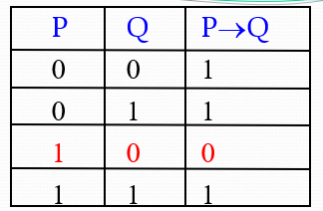

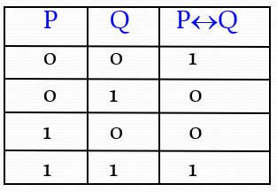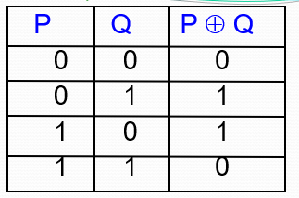

谓词逻辑下的问题翻译及推理证明（课件有例题）；

（4）组合及计数

映上函数的个数计数问题（课件例题）；6个元素到3个元素的集合可以构成多少种不同的映上函数？N=36

容斥原理：德摩根律